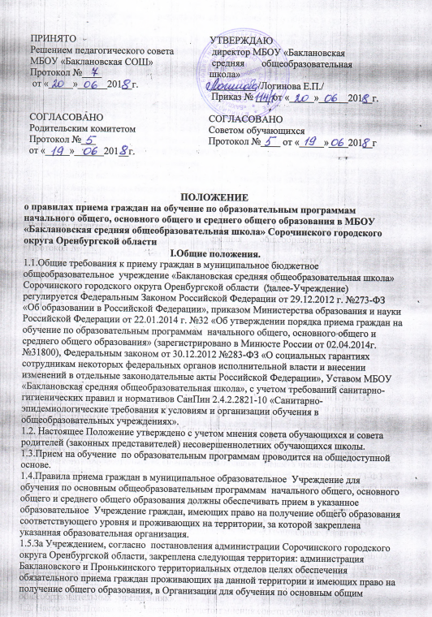

образовательным программам начального общего, основного общего и среднего общего образования.
-для закрепленных лиц, не достигших 14 лет или находящихся под опекой, местом жительства признается место жительства их законных представителей родителей, усыновителей или опекунов;
-при раздельном проживании родителей место жительства закрепленных лиц устанавливается соглашением родителей, при отсутствии соглашения спор между родителями разрешается судом.
1.6.Закрепленным лицам может быть отказано в приеме только по причине отсутствия свободных мест в Учреждении. Свободными считаются места в классах с наполняемостью менее 20 обучающихся. В случае отказа в предоставлении места в Учреждении родители (законные представители) для решения вопроса об устройстве ребенка в
другое учреждение обращаются в Управление образования администрации Сорочинского городского округа Оренбургской области.
1.7. Основанием возникновения образовательных отношений является приказ директора школы о приеме лица на обучение в Учреждение.
1.8. Отношения Учреждения с обучающими и их родителями (законными представителями) регулируются Уставом.
1.9. Учреждение обязано ознакомить поступающего и (или) его родителей (законных представителей) со своим уставом, с лицензией на осуществление образовательной деятельности, со свидетельством о государственной аккредитации, с образовательными программами и другими документами, регламентирующими организацию и осуществление образовательной деятельности, права и обязанности обучающихся.
1.10. С целью ознакомления родителей (законных представителей) с Уставом; лицензией на осуществление образовательной деятельности; свидетельством о государственной аккредитации; с образовательными программами и другими документами, регламентирующими организацию и осуществление образовательной деятельности, права и обязанности обучающегося; постановлением администрации Сорочинского городского округа Оренбургской области о закрепленной территории (издаваемым не позднее 1 февраля текущего года), Учреждение размещает копии указанных документов на информационном стенде и в сети Интернет на официальном сайте Учреждения.

II. Порядок приема обучающихся.
2.1. Учреждение с целью проведения организованного приема граждан в первый класс размещает на информационном стенде, на официальном сайте в сети "Интернет", в средствах массовой информации (в том числе электронных) информацию о: - количестве мест в первых классах не позднее 10 календарных дней с момента издания постановления администрации Сорочинского городского округа о закрепленной территории; - наличии свободных мест для приема детей, не проживающих на закрепленной территории, не позднее 1 июля.
2.2. В первые классы принимаются дети с 6 лет и 6 месяцев, но не позже достижения ими возраста восьми лет при отсутствии противопоказаний по состоянию здоровья. По заявлению родителей (законных представителей) учредитель вправе разрешить прием детей в Учреждение для обучения в более раннем возрасте и более позднем возрасте.
2.3. Прием граждан в Учреждение осуществляется по личному заявлению родителя (законного представителя) ребенка при предъявлении оригинала документа, удостоверяющего личность родителя (законного представителя), либо оригинала документа, удостоверяющего личность иностранного гражданина и лица без гражданства в Российской Федерации в соответствии со статьей 10 Федерального закона от 25 июля 2002 г. N 115-ФЗ "О правовом положении иностранных граждан в Российской Федерации".
2.4. Учреждение может осуществлять прием указанного заявления в форме электронного документа с использованием информационно-телекоммуникационных сетей общего пользования.
2.5. В заявлении родителями (законными представителями) ребенка указываются следующие сведения: а) фамилия, имя, отчество (последнее - при наличии) ребенка; б) дата и место рождения ребенка; в) фамилия, имя, отчество (последнее - при наличии) родителей (законных представителей) ребенка; г) адрес места жительства ребенка, его родителей (законных представителей); д) контактные телефоны родителей (законных представителей) ребенка. Форма заявления размещается Учреждением на информационном стенде и на официальном сайте Учреждения в сети "Интернет" (Приложение 1,2,3)
2.6. Для приема в Учреждение: - родители (законные представители) детей, проживающих на закрепленной территории, для зачисления ребенка в первый класс дополнительно предъявляют оригинал свидетельства о рождении ребенка или документ, подтверждающий родство заявителя, свидетельство о 3 регистрации ребенка по месту жительства или по месту пребывания на закрепленной территории или документ, содержащий сведения о регистрации ребенка по месту жительства или по месту пребывания на закрепленной территории; - родители (законные представители) детей, не проживающих на закрепленной территории, дополнительно предъявляют свидетельство о рождении ребенка. Родители (законные представители) детей, являющихся иностранными гражданами или лицами без гражданства, дополнительно предъявляют документ, подтверждающий родство заявителя (или законность представления прав ребенка), и документ, подтверждающий право заявителя на пребывание в Российской Федерации. Иностранные граждане и лица без гражданства все документы представляют на русском языке или вместе с заверенным в установленном порядке переводом на русский язык. Копии предъявляемых при приеме документов хранятся в Учреждении на время обучения ребенка. Родители (законные представители) детей имеют право по своему усмотрению представлять другие документы. При приеме в Учреждение для получения среднего общего образования представляется аттестат об основном общем образовании установленного образца. Требование предоставления других документов в качестве основания для приема детей в Учреждение не допускается.
2.7. Факт ознакомления родителей (законных представителей) ребенка с лицензией на осуществление образовательной деятельности, свидетельством о государственной аккредитации, уставом Учреждения фиксируется в заявлении о приеме и заверяется личной подписью родителей (законных представителей) ребенка. Подписью родителей (законных представителей) ребенка фиксируется также согласие на обработку их персональных данных и персональных данных ребенка в порядке, установленном законодательством Российской Федерации.
2.8. Прием заявлений в первый класс Учреждения для граждан, проживающих на закрепленной территории, начинается не позднее 1 февраля и завершается не позднее 30 июня текущего года.
2.9. Зачисление в Учреждение оформляется приказом директора в течение 7 рабочих дней после приема документов. При поступлении обучающихся в течение учебного года зачисление в Учреждение оформляется приказом директора не позднее следующего дня после подачи заявления.
2.10. Для детей, не проживающих на закрепленной территории, прием заявлений в первый класс начинается с 1 июля текущего года до момента заполнения свободных мест, но не позднее 5 сентября текущего года.
2.11. В случае окончания приема в первый класс всех детей, проживающих на закрепленной территории, Учреждением осуществляют прием детей, не проживающих на закрепленной территории, ранее 1 июля.
2.12. Для удобства родителей (законных представителей) детей Учреждением составляется график приема документов в зависимости от адреса регистрации по месту жительства (пребывания).
2.13. При приеме на свободные места детей, не проживающих на закрепленной территории, преимущественным правом обладают дети граждан, имеющих право на первоочередное предоставление места в Учреждение в соответствии с законодательством Российской Федерации и нормативными правовыми актами субъектов Российской Федерации.
2.13.1. Согласно п.14 ст.3 Федерального закона от 30.12.2012 № 283 – ФЗ «О социальных гарантиях сотрудникам некоторых федеральных органов исполнительной власти и внесении изменений в отдельные законодательные акты Российской федерации» места в общеобразовательных организациях по месту жительства независимо от формы собственности предоставляются в первоочередном порядке:
1) детям сотрудника;
2) детям сотрудника, погибшего (умершего) вследствие увечья или иного повреждения здоровья, полученных в связи с выполнением служебных обязанностей;
3) детям сотрудника, умершего вследствие заболевания, полученного в период прохождения службы в учреждениях и органах;
4) детям гражданина Российской Федерации, уволенного со службы у учреждениях и органах в следствие увечья или иного повреждения здоровья, полученных в связи с выполнением служебных обязанностей и исключивших возможность дальнейшего прохождения службы в учреждениях и органах;
5) детям гражданина Российской Федерации, умершего в течение одного года после увольнения со службы в учреждениях и органах вследствие увечья или иного повреждения здоровья, полученных в связи с выполнением служебных обязанностей, либо вследствие заболевания, полученного в период прохождения службы в учреждениях и органах, исключивших возможность дальнейшего прохождения службы в учреждениях и органах;
6) детям, находящимся (находившимся) на иждивении сотрудника, гражданина Российской Федерации, указанных в пунктах 1-5 настоящей части.
7) Вышеуказанные положения относятся к сотрудникам, имеющим специальные звания и проходящих службу в учреждениях и органах уголовно-исполнительной системы, федеральной противопожарной службе Государственной противопожарной службы и таможенных органах Российской Федерации.
2.13.2. В соответствии с Федеральным законом от 27 мая 1998 г. № 76-ФЗ «О статусе военнослужащих» данная льгота установлена для следующих категорий граждан:
1) дети военнослужащих по месту жительства их семей (статья 19);
2) дети военнослужащих, погибших (умерших) в период прохождения военной службы, проходивших военную службу по контракту и погибших (умерших) после увольнения с военной службы по достижении ими предельного возраста пребывания на военной службе, по состоянию здоровья или в связи с организационно-штатными мероприятиями. Данной льготой указанная категория граждан может воспользоваться в течение одного года со дня гибели (смерти) кормильца (статья 24).
2.14. Дети с ограниченными возможностями здоровья принимаются на обучение по адаптированной основной общеобразовательной программе только с согласия их родителей (законных представителей) и на основании рекомендаций психолого-медико-педагогической комиссии.
2.15. Документы, представленные родителями (законными представителями) детей, регистрируются в журнале приема заявлений. После регистрации заявления родителям (законным представителям) детей выдается расписка в получении документов, содержащая информацию о регистрационном номере заявления о приеме ребенка в Учреждении, о перечне представленных документов. Расписка заверяется подписью должностного лица Учреждения, ответственного за прием документов, и печатью Учреждения.
2.16. Приказ Учреждения о приеме детей на обучение размещаются на информационном стенде Учреждения в день их издания.
2.17. На каждого ребенка, зачисленного в Учреждение, заводится личное дело, в котором хранятся все сданные документы.

